Ejercicio 1 (Generar un algoritmo que permite calcular y presentar el área de un triángulo. Los datos deben ser pedidos al usuario.)

1. Inicio
2. Pedir base del triangulo
3. Leer base del triangulo
4. Pedir altura del triangulo
5. Leer altura del triangulo
6. Calcular el área del triángulo: (base * altura) / 2
7. Mostrar área del triangulo
8. Fin

Diagrama:

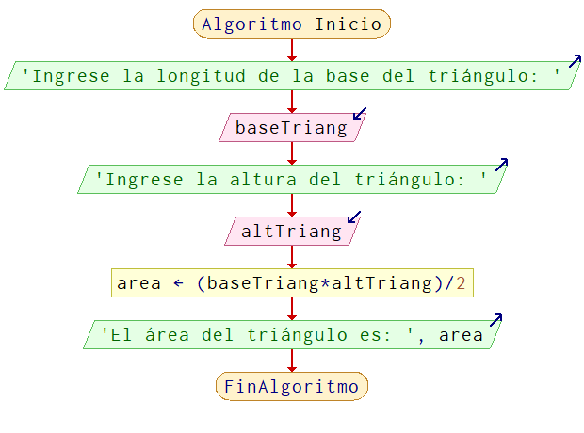

**Por:** Marco Abarca Rodriguez